การเสริมสร้างวัฒนาธรรมในองค์กร
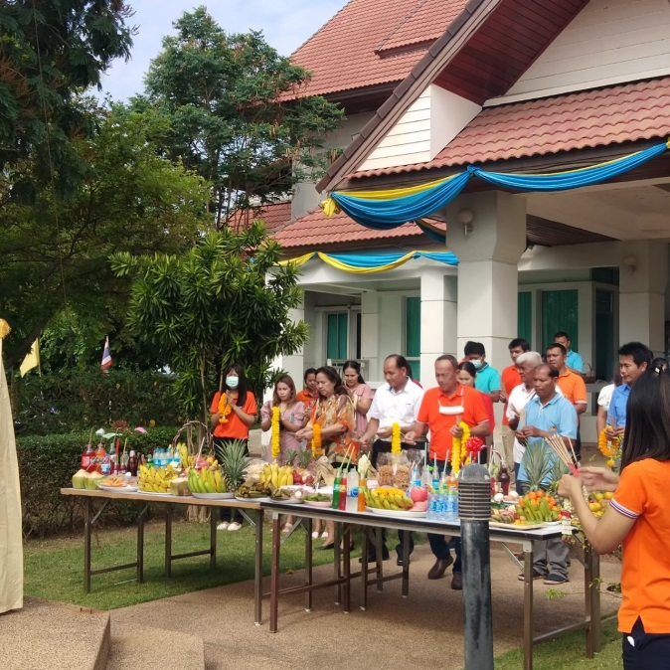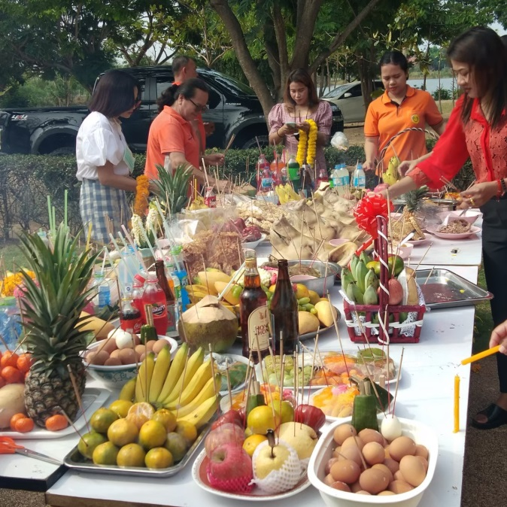
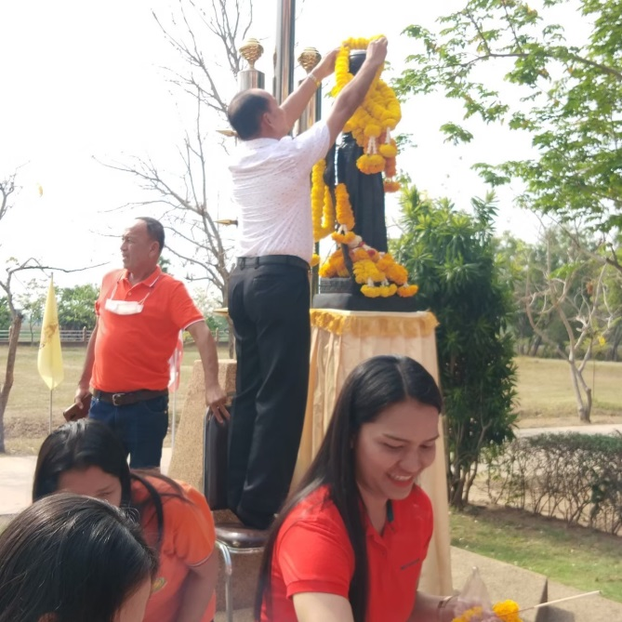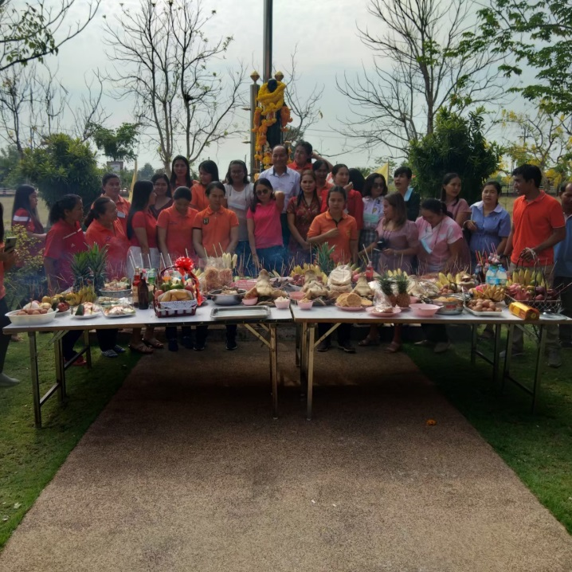

วันที่ 23 มีนาคม 2564 พนักงานทุกท่านขององค์การบริหารส่วนตำบลหนองงูเหลือม
ร่วมพิธีบวงสรวงอนุสาวรีย์ท้าวสุรนารี เป็นประจำทุกปี เป็นการแสดงออกถึงการส่งเสริมวัฒนธรรมขององค์กรซึ่งประพฤติ ปฏิบัติร่วมกัน เป็นการรำลึกถึงความงามอันดีที่บรรพบุรุษได้กระทำไว้เป็นตัวอย่างอันดี เพื่อการส่งเสริมคุณงามความดี ของท่านท้าวสุรนารี เป็นการปลูกจิตสำนึกที่ดีให้กับพนักงานในองค์กรให้รู้จักความเสียสละเพื่อประเทศชาติ

